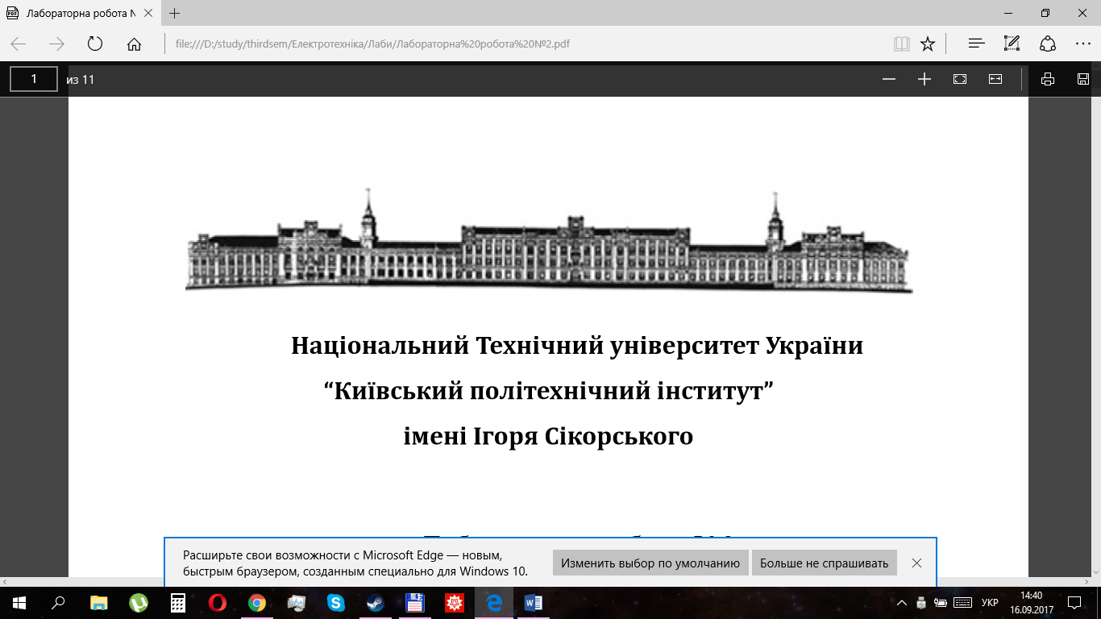

Національний Технічний університет України

“Київський політехнічний інститут”

імені Ігоря Сікорського

Лабораторна робота №4

з дисципліни "**ОСНОВИ ХМАРНИХ ОБЧИСЛЕНЬ**"

**Служби та збереження даних**

Виконав:

студент групи Да-01мн

Терещенко О.І

**Мета роботи:** набути практичних навичок використання та налаштування служби збереження даних у хмарному середовищі.

**Задача:** розробити додаток у хмарній системі з можливісттю збереження даних.

**Варіант згідно додатку 1:**



**Хід роботи:**

Для NodeJS було обрано модуль Mongoose, що представляє спеціальну ODM-бібліотеку (Object Data Modelling) для роботи з СУБД MongoDB. Було розроблено 3 схеми для додатку: схема даних про температуру, користувача та схема, яка зберігає id користувача та id запису про температуру:

**Temperature.js**

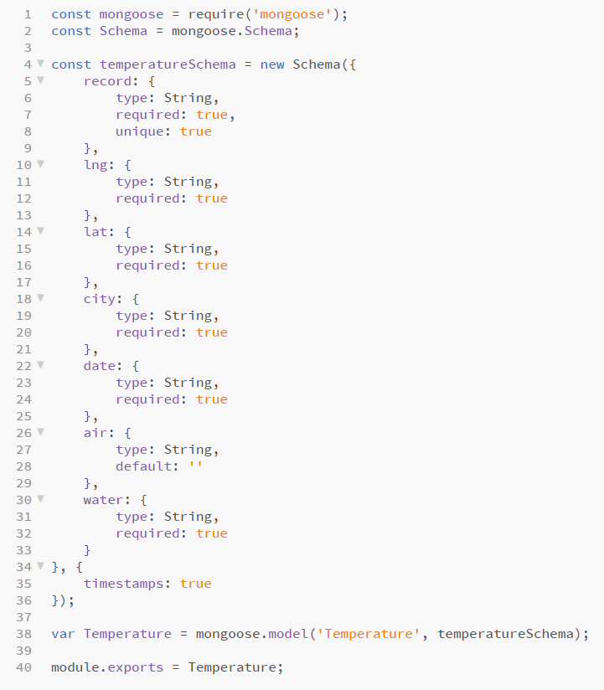

**User.js**

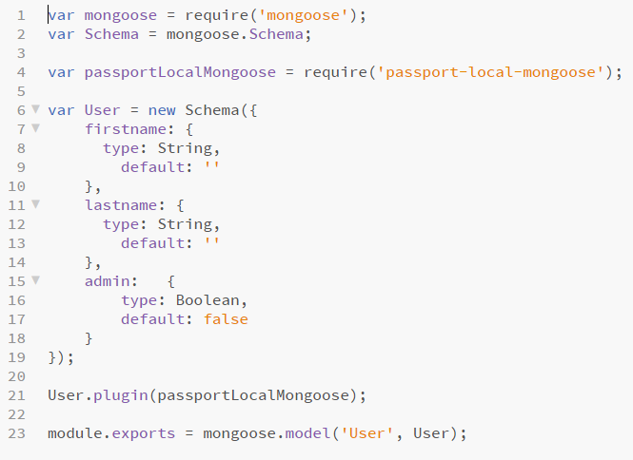

**UserTermperature.js**

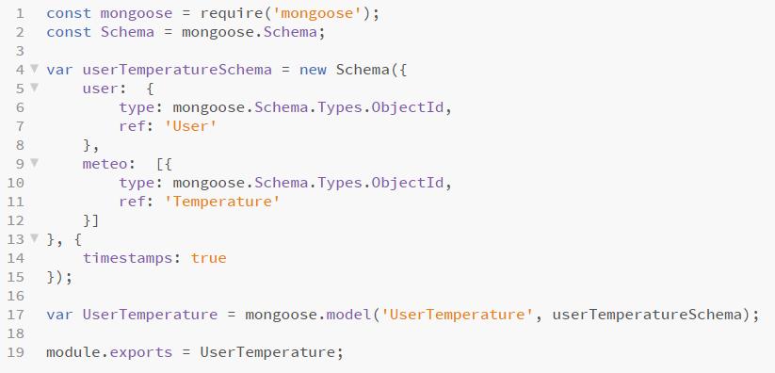

Підключаємося до БД:

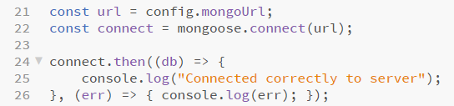

Додавання запису про температуру до БД:

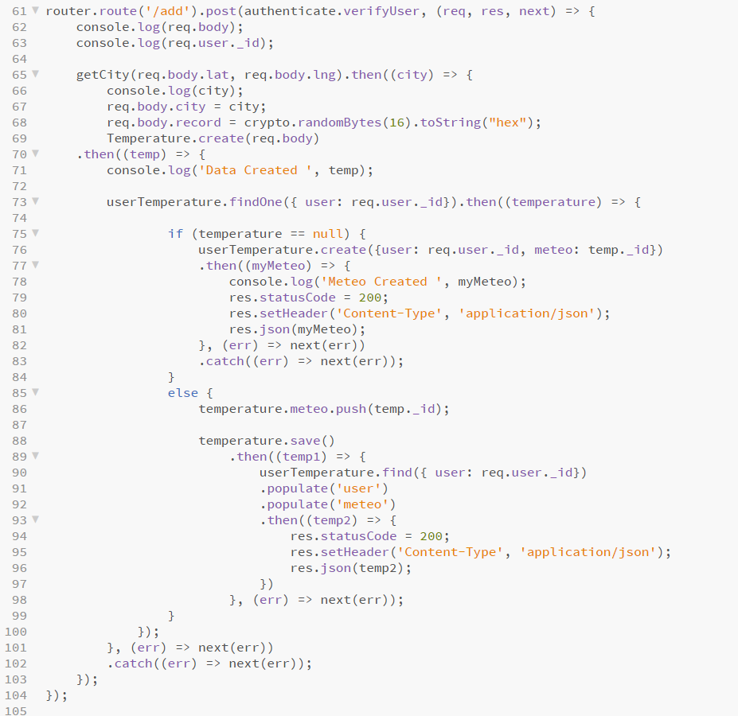

Отримання даних про температуру з БД:

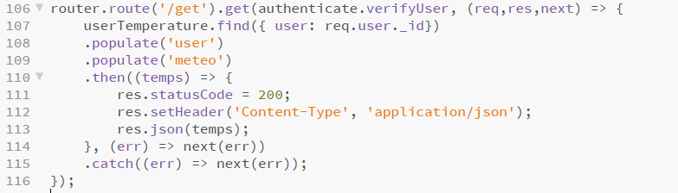

Видалення запису про температуру з БД:

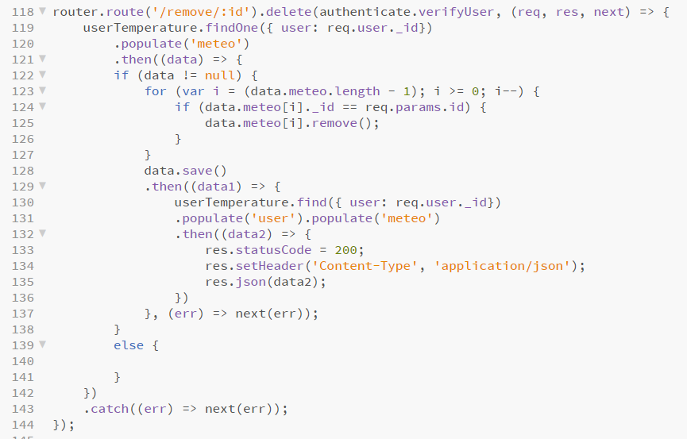

MongoDB Atlas - це глобальна служба хмарних баз даних для сучасних додатків. За допомогою MongoDB Atlas можна керувати керованою базою даних MongoDB на таких хмарних сервісах, як AWS, Azure або GCP. З MongoDB Atlas бази даних створюються швидше, і менше тратиться часу на їх управління.

MongoDB Atlas - платформа MongoDB Database-as-a-Service, це означає, що сервіс автоматично визначає та розміщує базу даних, а єдине, що потрібно зробити користувачеві - це заповнення бази даних, що містяться. MongoDB Atlas знімає з плечем клієнтів навантаження за допомогою управління базами даних NoSQL і дає змогу сфокусуватися на додатках.

Альтернативно можна використати адонни від Heroku, наприклад ObjectRocket https://devcenter.heroku.com/articles/ormongo.

Створення нового користувача в базі даних:

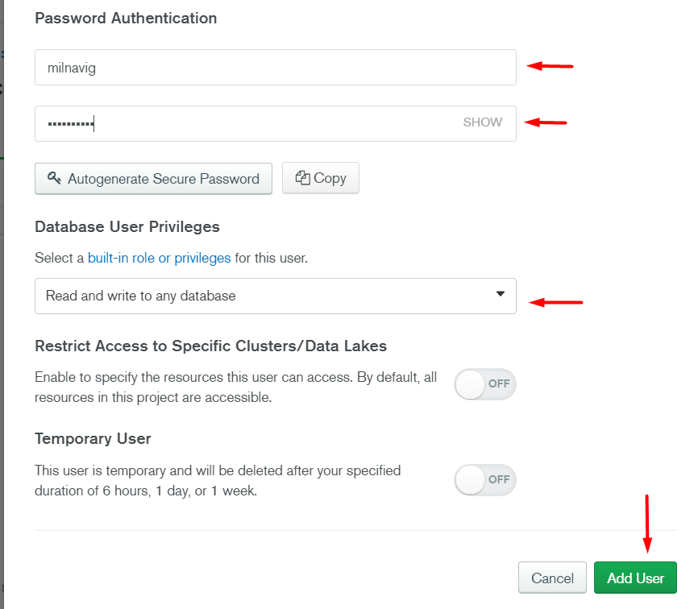

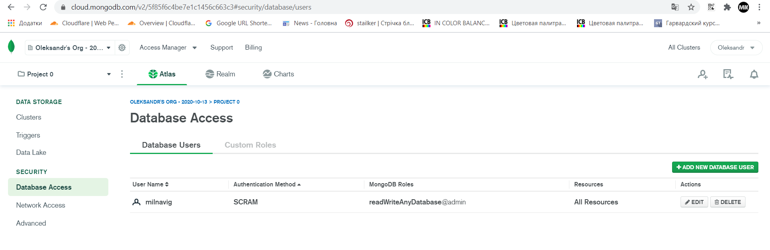

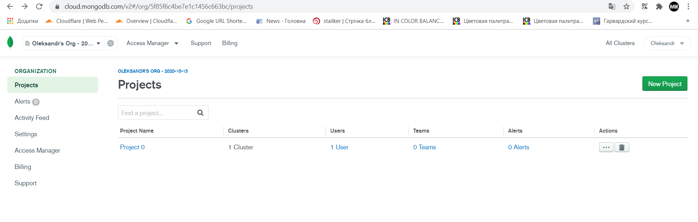

Cтворений кластер:

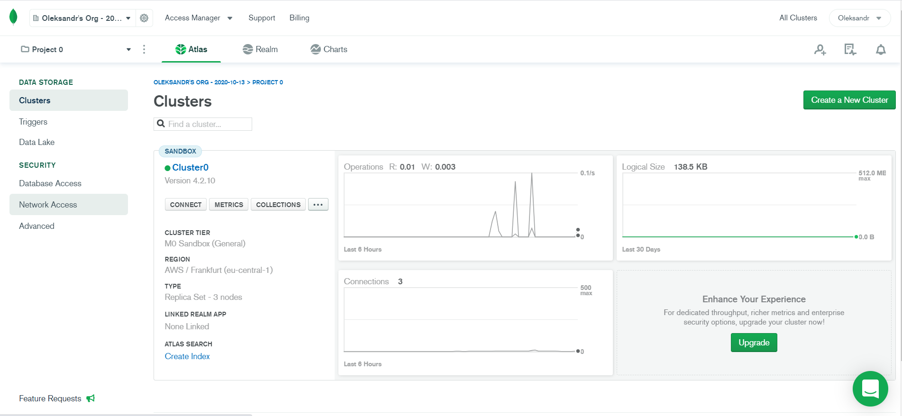

Колекції даних, створені під час тестування додатку:

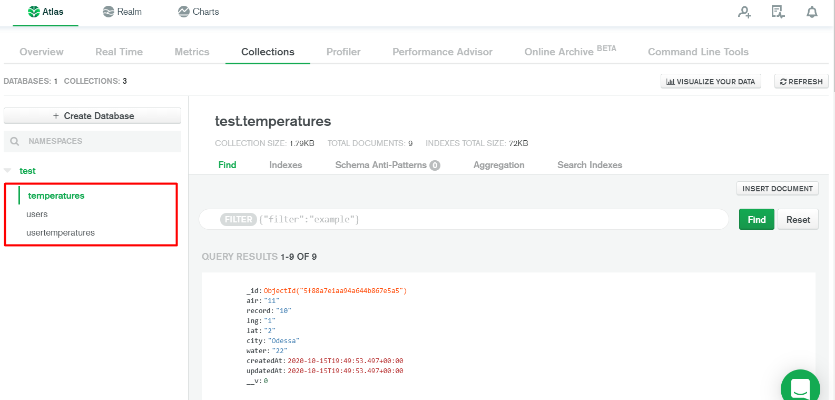

В налаштуваннях Heroku створюємо системну змінну з URL адресою підключення до БД:

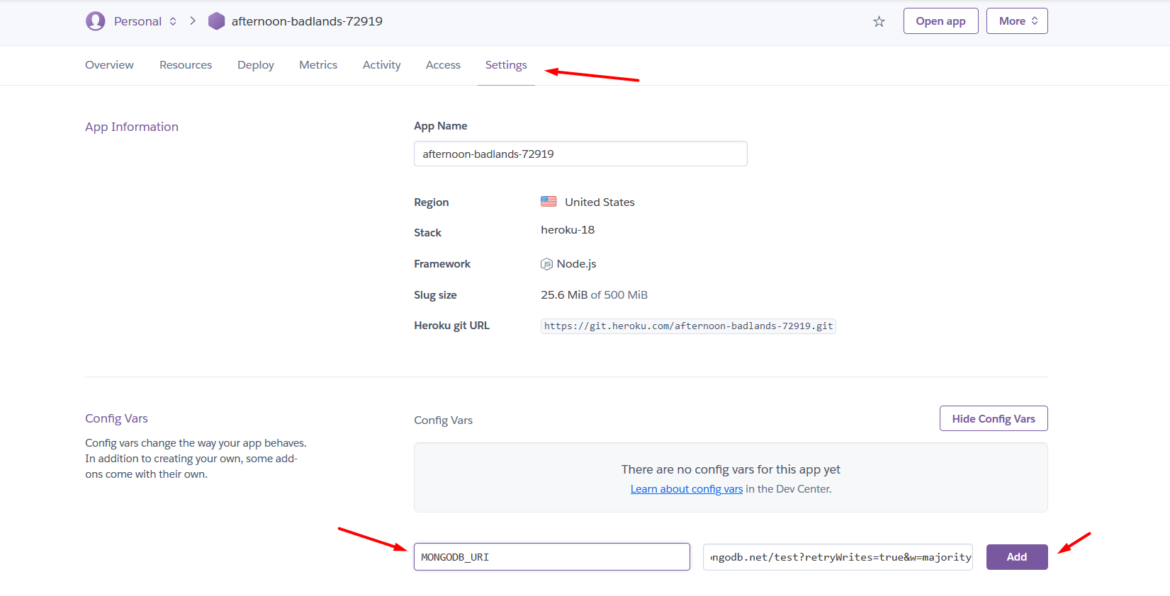

Прописуємо цю змінну налаштуваннях проекту:

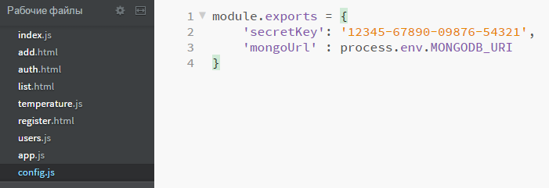

**Висновок:**

В лабораторній роботі було підключено СУБД MongoDB до нашого проекту на Heroku, розміщену на DAAS-платформі MongoDB Atlas. Було проведено налаштування БД, створено колекції даних (колекція користувачів та записів), та протестовані основні команди, як створення, видалення та редагування записів.